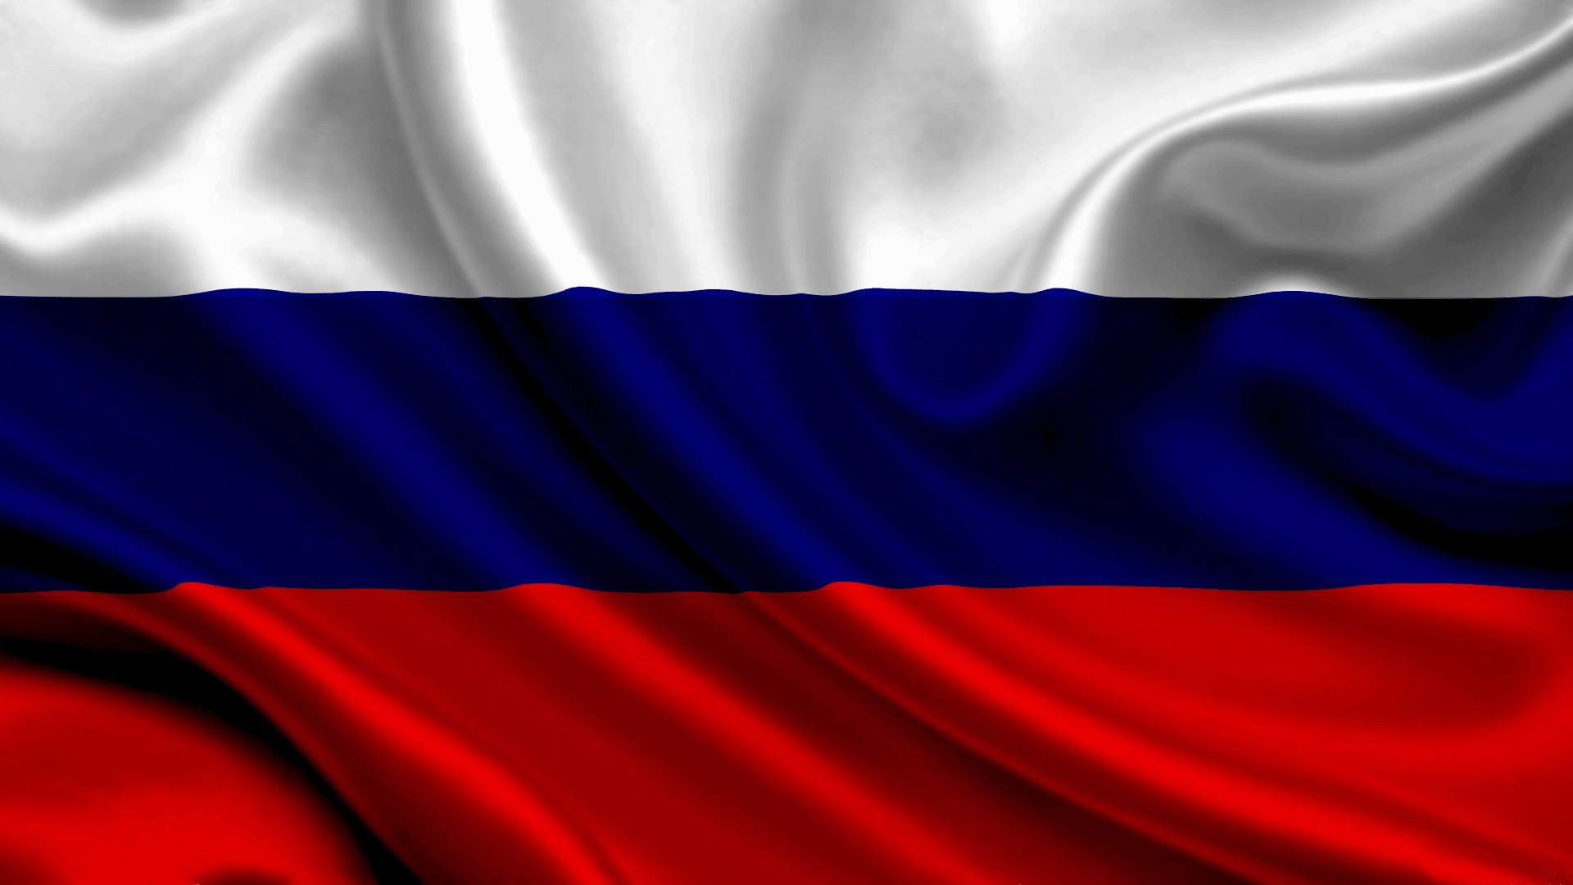 | ПАМЯТКА  О назначении  единовременной выплаты участникам СВО, получившим увечье (ранение, травму, контузию) или заболевание при выполнении задач в ходе СВО при выполнении задач по охране государственной границы РФ на участках, примыкающих к районам проведения СВО
Закон Иркутской области от 07 июля 2022 года № 53-оз
«О дополнительных мерах социальной поддержки участников специальной военной операции Российской Федерации, и членов их семей»

1. Категория граждан, имеющих право на получение единовременной выплаты | Участники специальной военной операции, проводимой с 24 февраля 2022 года получившие увечье (ранение, травму, контузию) или заболевание при выполнении задач в ходе специальной военной операции либо при выполнении задач по охране государственной границы Российской Федерации на участках, примыкающих к районам проведения специальной военной операции.  К участникам специальной военной операции относятся граждане Российской Федерации:  1) призванные на военную службу по мобилизации в Вооруженные Силы Российской Федерации;  2) проходящие военную службу в Вооруженных Силах Российской Федерации по контракту или находящиеся на военной службе в войсках национальной гвардии Российской Федерации, в воинских формированиях и органах, указанных в пункте 6 статьи 1 ФЗ от 31.05.1996 года № 61 ФЗ «Об обороне», для обеспечения выполнения задач в ходе специальной военной операции;  3) заключившие контракт о добровольном содействии в выполнении задач, возложенных на Вооруженные Силы Российской Федерации, для обеспечения выполнения задач в ходе специальной военной операции;  4) имеющие статус военнослужащего пограничных органов федеральной службы безопасности в соответствии с Федеральным законом от 03.04.1995 года № 40 ФЗ «О федеральной службе безопасности», выполняющие задачи по охране государственной границы Российской Федерации на участках, примыкающих к районам проведения специальной военной операции.
2. Куда обращаться | В областное государственное казенное учреждение «Управление социальной защиты населения» по месту жительства.
3. Размер единовременной выплаты | - 300 000 рублей в случае получения увечья (ранения травмы, контузии) или заболевания в ходе проведения специальной военной операции, не повлекшего за собой установление инвалидности;  - 400 000 рублей в случае получения увечья (ранения травмы, контузии) или заболевания в ходе проведения специальной военной операции, повлекшего за собой установление инвалидности III группы;  - 500 000 рублей в случае получения увечья (ранения травмы, контузии) или заболевания в ходе проведения специальной военной операции, повлекшего за собой установление инвалидности II группы;  - 600 000 рублей в случае получения увечья (ранения травмы, контузии) или заболевания в ходе проведения специальной военной операции, повлекшего за собой установление инвалидности I группы.  В случае установления инвалидности или изменения группы инвалидности вследствие одного и того же увечья (ранения, травмы, контузии) или заболевания пострадавшему, которому уже была предоставлена единовременная выплата в размерах, установленных частью 1 статьи 2 Закона 53-ОЗ, ему производится доплата до размера единовременной выплаты, установленного пунктами 2-4 части 1 статьи 2 Закона 53-ОЗ.
4. Для предоставления единовременной выплаты необходимо предоставить следующие документы | 1) заявление по форме;  2) паспорт гражданина Российской Федерации либо иной документ, удостоверяющий личность пострадавшего;  3) документы, удостоверяющие личность и подтверждающие полномочия представителя пострадавшего, - в случае обращения с заявлением представителя пострадавшего;  4) решение суда об установлении факта постоянного или преимущественного проживания на территории Иркутской области – в случае отсутствия у пострадавшего в паспорте отметки о регистрации по месту жительства на территории Иркутской области либо отметки о регистрации по месту дислокации воинской части Вооруженных сил РФ, войск национальной гвардии РФ, воинских формирований и органов, указанных в пункте 6 статьи 1 Федерального закона от 31 мая 1996 года № 61-ФЗ «Об обороне», на территории Иркутской области;  5) справка, содержащая сведения об участии в специальной военной операции либо выписка из приказа воинской части, содержащая сведения об участии в специальной военной операции;  6) документ о получении увечья (ранения, травмы, контузии), выданный военно-медицинской организацией с указанием на причинную связь увечья (ранения, травмы, контузии) с исполнением обязанностей военной службы, либо справка военно-врачебной комиссии о получении увечья (ранения, травмы, контузии) или заболевании с указанием на причинную связь увечья (ранения, травмы, контузии) или заболевания с исполнением обязанностей военной службы или их копии, заверенные нотариусом или должностным лицом, уполномоченным в соответствии с законодательством на совершение нотариальных действий – для пострадавших, получивших увечье (ранение, травму, контузию) или заболевание, не повлекшее за собой установление инвалидности;  7) документ медицинской организации, подтверждающий получение увечья (ранения, травмы, контузии) при исполнении обязанностей военной службы с указанием на причинную связь увечья (ранения, травмы, контузии) с исполнением обязанностей военной службы, или его копия, заверенная нотариусом или должностным лицом, уполномоченным в соответствии с законодательством на совершение нотариальных действий – для пострадавших, получивших увечье (ранение, травму, контузию) не повлекшее за собой установление инвалидности;  8) справка федерального учреждения медико-социальной экспертизы, подтверждающая факт установления инвалидности, - для пострадавших, получивших увечье (ранение, травму, контузию) или заболевание, повлекшее за собой установление инвалидности.
Заявление и документы могут быть представлены одним из следующих способов: | 1) путём личного обращения в учреждение;  2) через организации почтовой связи. В этом случае документы представляются в копиях, заверенных нотариусом или должностным лицом, уполномоченным в соответствии с законодательством на совершение нотариальных действий;  3) в форме электронных документов.
Дополнительные условия | Право на дополнительную меру социальной поддержки пострадавшим предоставляется пострадавшему при условии его проживания на территории Иркутской области или регистрации по месту дислокации воинской части Вооруженных Сил Российской Федерации, войск национальной гвардии Российской Федерации, воинских формирований и органов, указанных в пункте 6 статьи 1 Федерального закона от 31 мая 1996 года №61ФЗ «Об обороне», на территории Иркутской области.  Заявление и документы для предоставления дополнительной меры социальной поддержки пострадавшим могут быть поданы пострадавшим в течение 3-х лет со дня получения увечья (ранения, травмы, контузии) или заболевания в ходе проведения специальной военной операции.

